SPOROČILO ZA JAVNOST

LEKARNA LJUBLJANA ODPRLA NOVO LEKARNO LOGATEC

Lekarna Ljubljana je 20. decembra 2023 uradno odprla vrata nove Lekarne Logatec, ki se nahaja v pritličju novega prizidka k Zdravstvenemu domu Logatec. Uporabnikom lekarniških storitev so na voljo večji in moderno opremljeni prostori s kotičkom za svetovanje, v posebni sobi pa je urejena lekarniška zbirka prvega logaškega lekarnarja Janeza Kristana.

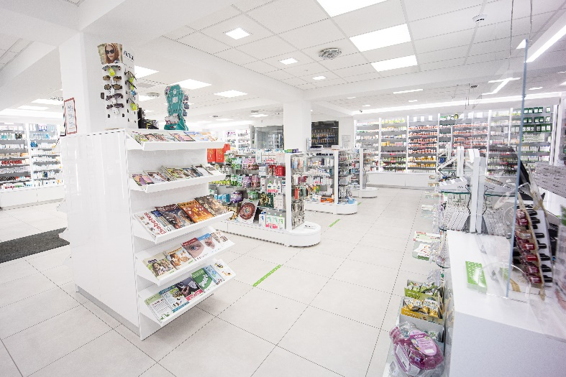
Lekarna Ljubljana je v Logatcu uradno odprla nove prostore Lekarne Logatec, in tako prebivalcem Logatca in okoliških krajev omogočila še bolj kakovostno lekarniško obravnavo. S tem še naprej izpolnjuje svoje poslanstvo zagotavljanja učinkovite in kakovostne preskrbe z zdravili in dostopnosti lekarniških storitev za vse ljudi, v vseh okoljih, kjer je prisotna. Lekarna Logatec tako uporabnikom po novem ponuja večje in sodobno opremljene prostore s štirimi izdajnimi mesti in kotičkom za svetovanje, v skupni velikosti 380 m², v katerih je na voljo široka ponudba izdelkov za ohranjanje zdravja in strokovna lekarniška obravnava. Lekarna se nahaja v pritličnih prostorih prizidka k Zdravstvenemu domu Logatec, pri izgradnji katerega je kot soinvestitor sodelovala občina. Skupna vrednost investicije, ki vključuje izgradnjo prizidka z dokončanimi in opremljenimi prostori za lekarno v pritličju (vključno z lekarniškim robotom za shranjevanje in izdajo zdravil) ter prvo nadstropje in mansardo za potrebe zdravstvenega doma do podaljšane tretje gradbene faze, znaša približno 1.700.000 evrov.

Ob odprtju nove Lekarne Logatec je namestnica direktorja Lekarne Ljubljana, Janja Kadunc Mezek, povedala: »Z velikim veseljem in ponosom danes odpiramo nove prostore Lekarne Logatec, saj smo že dalj časa iskali primerno prostorsko rešitev za lekarno, ki je bila premajhna za potrebe občanov in nov način dela v lekarni. S selitvijo lekarne v nove prostore tako še naprej sledimo našemu poslanstvu in izboljšujemo oskrbo ljudi, ki potrebujejo zdravila in strokovni nasvet, ter hkrati tudi pogoje dela za zaposlene. Prav tako bo nove prostore v prizidku dobil zdravstveni dom, kar bo omogočilo širitev njihove dejavnosti. Danes je tako resnično prazničen dan. Veselimo se nadaljevanja lekarniške zgodbe - Lekarna Ljubljana deluje na tem območju namreč že štirideset let, saj se je Lekarna Logatec pridružila Lekarni Ljubljana marca 1983. Ob tem se zahvaljujem vsem izvajalcem in zaposlenim v lekarni, ki so se potrudili, da lahko danes vstopimo v tako lepo lekarno, v kateri je našla svoje mesto tudi zgodovina – v lekarno smo preselili in umestili del pohištva in opreme prve lekarne v Logatcu.«

Na dogodku je obiskovalce nagovorili tudi župan Občine Logatec, Berto Menard: »Moderno opremljeni novi prostori Lekarne Ljubljana v Logatcu so zagotovo dobrodošla pridobitev tako za naše občane kot tudi za strokovne delavce, zaposlene v enoti. Čeprav si ob prihajajočih praznikih vsi želimo predvsem zdravja, sem vesel, da bodo občani logaške občine ob raznovrstnih zdravstvenih tegobah lahko dobili strokovno pomoč ter zdravila v prijetnem okolju nove lekarne v kraju, kjer živijo in se počutijo domače.«

Lekarniška zgodovina Logatca se je začela leta 1928, ko je lekarnar Janez Kristan ustanovil prvo logaško lekarno, ki se je leta 1983 pridružila Lekarni Ljubljana. V spomin na Kristanovo lekarno je tudi v novi Lekarni Logatec v posebni sobi urejena lekarniška zbirka, v kateri je evidentiranih skoraj 500 predmetov kulturne dediščine – od pohištva do drobnega inventarja in knjig. S svojim strokovnim delom in vpetostjo v lokalno življenje se je Janez Kristan zapisal v kolektivni spomin Logatca in lekarniške stroke. Njegova hči, Janja Kristan Martelanc, prav tako magistra farmacije, se je udeležila dogodka ob odprtju lekarne in pri svojih petindevetdesetih letih čustveno nagovorila prisotne in se zahvalila, da se ohranja spomin na njenega očeta, ki je veliko prispeval k razvoju lekarniške dejavnosti.

Odslej je tako uporabnikom lekarniških storitev v Logatcu na voljo nova, sodobno urejena lekarna, v kateri bodo lahko našli širok nabor izdelkov za ohranjanje zdravja in dobrega počutja. Strokovni sodelavci v lekarni so strankam na voljo za celostno lekarniško obravnavo: z veseljem bodo svetovali glede uporabe zdravil na recept in brez recepta, pomagali pri izbiri prehranskih dodatkov, medicinskih pripomočkov, pripomočkov za starejše ter kozmetičnih in drugih izdelkov za nego. V enoti je urejen tudi poseben kotiček za svetovanja, kjer farmacevti nudijo individualna svetovanja o pravilni uporabi zdravil, dejavnostih za ohranjanje zdravega načina življenja in homeopatiji. Prav tako lahko v lekarni izdelajo osebno kartico zdravil, to je zapis, ki vsebuje podatke o predpisanih zdravilih in dodatna opozorila, na katera mora biti bolnik pozoren ob jemanju zdravil. Na voljo so tudi meritve krvnega tlaka, telesne teže in venskega popuščanja.

Lekarna Ljubljana je kot družbeno odgovoren zavod ob odprtju nove enote predala tudi štiri donacije lokalnim društvom – Gasilski zvezi Logatec, Športni zvezi Logatec, Glasbeni šoli Logatec in Društvu upokojencev Logatec za projekt Starejši za starejše. Vsi so prejeli donacijo v višini 1.000 €.

Dogodek je dodatno popestrila glasbena gostja Alenka Godec in pevski zbor Lekarne Ljubljana pod vodstvom zborovodje Milivoja Šurbka.

Lekarna Logatec je odprta od ponedeljka do petka od 7.00 do 19.30 in ob sobotah od 7.30 do 13.00. Vodja enote je Janja Krmavner, mag. farm., v njej pa je zaposlenih pet magistrov farmacije in trije farmacevtski tehniki, ki strankam zagotavljajo strokovno izdajo zdravil na recept in brez recepta ter drugih izdelkov, hkrati pa nudijo tudi strokovne nasvete in brezplačne lekarniške storitve.

